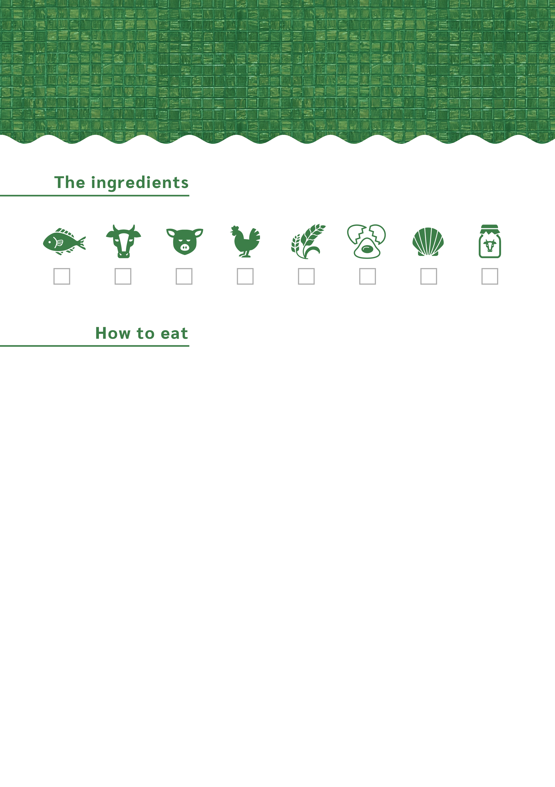

**日本語メニュー名**

**¥ 0,000**

**English Menu**

1. テキテキテキテキテキテキテキテキテキテキテキ2. テキテキテキテキテキテキテキテキテキテキテキ3. テキテキテキテキテキテキテキテキテキテキテキ

テキテキ,テキテキ,テキテキ,テキテキ,テキテキ,テキテキ,テキテキ,テキテキ,テキテキ,テキテキ